ШПАРГАЛКА ДЛЯ РОДИТЕЛЕЙ
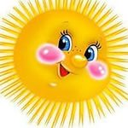
К 3-ем годам дети должны:
- знать фамилию, имя, пол, части тела человека;
- различать и называть игрушки, предметы мебели, одежды, посуды, некоторые фрукты, овощи, транспорт, предметы ближайшего окружения;
- различать и называть части тела животного.
К 4-ем годам дети должны:
- знать свое имя и фамилию; имя, отчество воспитателя и няни;
- названия двух деревьев; цветущих травянистых растений, комнатных растений;
- знать отличительные особенности внешнего вида животных (домашних - собаки, кошки, коровы, козы; диких - зайца, лисы, медведя); детенышей домашних животных;
- уметь различать и называть предметы ближайшего окружения, их величину, цвет и форму, существенные детали и части, действия предметов;
- понимать обобщающие слова: игрушки, одежда, обувь, мебель, посуда;
- называть состояние погоды;
- находить и называть у дерева ствол, ветки, листья; у травянистых растений - стебель, листья, цветок;
- различать по цвету, вкусу, величине и форме овощи, фрукты, наиболее распространенные в нашей местности;
- знать и называть цвета (красный, желтый, зеленый, синий, черный, белый, голубой, розовый).
К 5-ти годам дети должны знать:
- о разных видах общественного транспорта;
- о домашних животных (их пользе, о труде, людей по уходу за домашними животными);
- о жизни диких животных в природных условиях;
- знать название родного города, села;
- уметь называть 3-4 дерева, один кустарник 3-4 травянистых растения;
- узнавать по голосам 2-3 птицы.

К 6-ти годам дети должны иметь представления:
- о сезонных изменениях в природе;
- о том, где и как выращиваются овощи и фрукты;
- о лесных ягодах и грибах (съедобных и несъедобные);
- о домашних животных;
- о зимующих птицах;
К 6-ти годам дети должны знать:
- название нашей страны, ее главного города - Москвы;
- уметь различать и называть деревья, кустарники по коре, листьям, плодам, 2 - 3 вида травянистых растений;
- различать по внешнему виду и называть 4-5 видов зимующих птиц.

К 7-ти годам дети должны иметь представления:
- о зависимости изменений в живой природе;
- о перелетных птицах;
- знать флаг, герб России;
- уметь различать по внешнему виду и называть растения, наиболее распространенные в нашей местности.

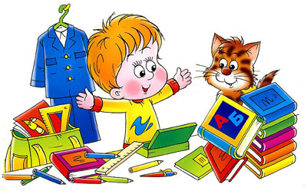

Подготовила:
педагог-психолог МБДОУ д/с № 33
Самоделко Е.В.

